Le squelette de l’homme est formé de **206 os**. Les os sont durs et cassants.

La **colonne vertébrale** maintient l’ensemble de ton corps. Elle te permet d’arrondir ou de redresser ton dos et de bouger ta tête.

C’est au niveau des **articulations** que les os peuvent se déplacer les un par rapport aux autres. Ainsi, on peut effectuer des mouvements avec notre corps.

Au niveau d’une articulation, les os sont emboités et maintenus par des **ligaments** et sont recouverts de **cartilage**.

*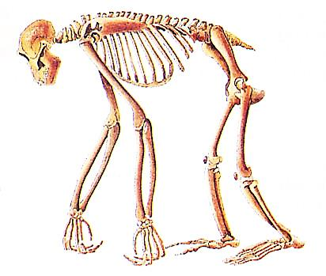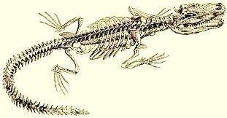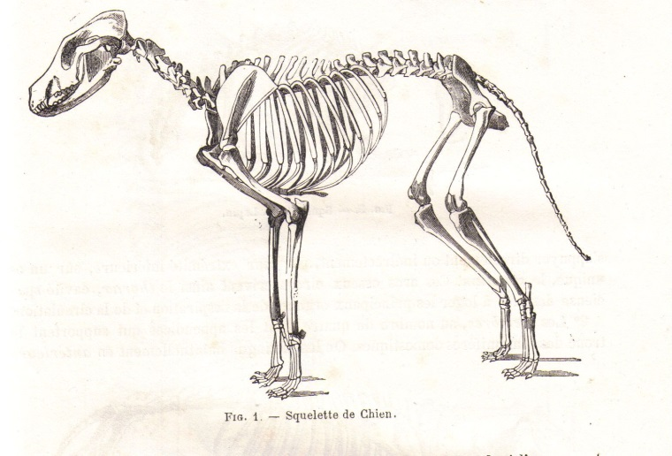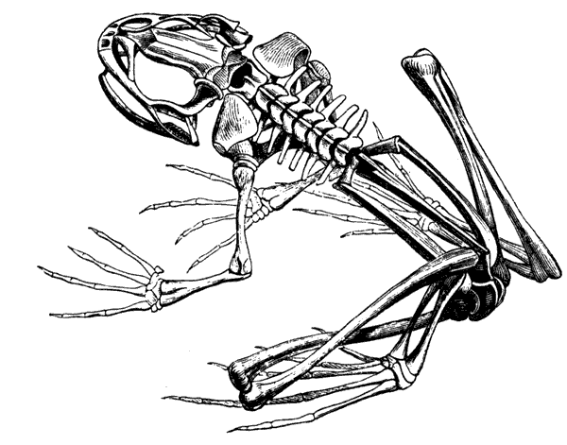Reconnais-tu ces animaux à partir de leur squelette ?*